ข้อสอบพัฒนาทักษะการคิดวิเคราะห์

กลุ่มสาระการเรียนรู้ ภาษาต่างประเทศ ชั้นประถมศึกษาปีที่ 4
Module 4 จำนวน 20 ข้อ
จงกา  ทับตัวอักษร ตรงกับตัวเลือกที่ต้องการลงในกระดาษคำตอบ
1. 4. Who’s first?
In the park
a. Mike b. Dan
A : _______________. c. Tim d. Mark
B : It’s March 1st. 5. Who are fourth?
a. What’s the date today? a. Tom, Mark and Jack
b. What’s tall are you? b. Dan, Jane and Kate
c. What time is it? c. Lisa, Bill and Anne
d. Who’s first? d. Kate, Tim and Mike
2. A : When’s your birthday? 6. Who are tenth?
B : _______________. a. Sam and Ginger
a. It’s one hundred baht. b. Dan and Jane
b. It’s sixteen. c. Tom and Jack
c. It’s on February 3rd. d. Tim and Mike
d. It’s ten years old.
3. A : What’s your favourite day? ใช้บทสนทนาข้างล่างนี้ตอบข้อ 7 - 10
B : _______________.
Anne : Excuse me, what time is it?
Lisa : It’s 6:30 p.m.
Anne : Oh! It’s time for dinner.
I’m late. I must go home.
Goodbye.
Lisa : See you tomorrow.
a. It’s ten o’clock.
b. It’s Christmas Day.
c. It’s in September.
d. It’s first.
ดูข้อมูลจากภาพ แล้วตอบข้อ 4 - 6
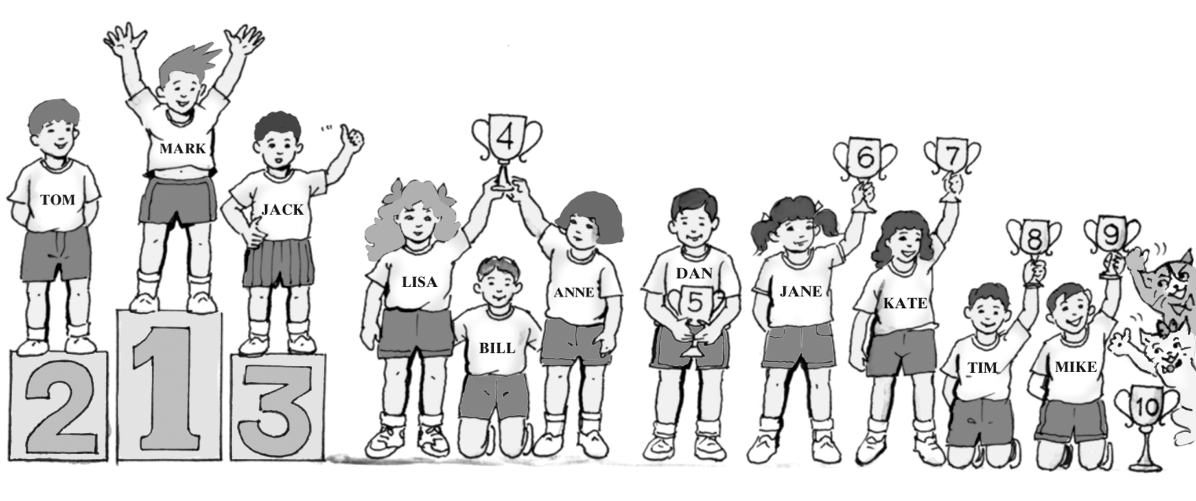

7. A : Who does Anne speak with? 11. A : What time is it?
B : _______________. B : _______________.
a. Lisa b. Jack a. It’s ten o’clock in the morning.
c. Mark d. Ginger b. It’s twelve o’clock in the morning.
8. A : What time is it? c. It’s two o’clock in the afternoon.
B : _______________. d. It’s four o’clock in the afternoon.
a. It’s 7 p.m. b. It’s 6:30 p.m. 12. A : Why can’t Lisa go home?
c. It’s 7 a.m. d. It’s 6:30 a.m. B : _______________.
9. It’s 6:30 p.m. It’s time for _________. a. She washes the dishes.
a. breakfast b. lunch b. She plays with Anne.
c. dinner d. bed c. She finds her pencil.
10. A : Where does Anne go? d. She cleans the blackboard.
B : _______________. 13. A : What does she do after school?
a. Goes to school B : _______________.
b. Goes home a. She washes the clothes.
c. Goes to the zoo b. She washes the dishes.
d. Goes to the market c. She sweeps the floor.
d. She does her homework.
อ่านบันทึกข้างล่างนี้แล้วตอบข้อ 11 – 13
ข้อ 14 – 15 ข้อใดมีคำที่ออกเสียง -z-
It’s four o’clock in the afternoon. It’s time to go home. Our friends go home, except Lisa. She can’t find her pencil. I help her. It’s on the floor.
We walk to go home. I want to play this afternoon, but she can’t. She washes the dishes. But tomorrow is OK. I will play with her.
Anne
14. a. zero b. first
c. loud d. room
15. a. chin b. shin
c. sock d. zebra
ข้อ 16 – 18 ข้อใดมีคำที่ออกเสียง -sh-

16. a. this b. chin
c. dish d. broom
17. a. class b. shoes
c. sleep d. thin
18. a. sheep b. that
c. blow d. play
20. a. after
ข้อ 19 – 20 ข้อใดมีคำที่ออกเสียง -ch-
b. match
19. a. shock b. tenth c. short
c. what d. Chair d. more

⬄⬄⬄⬄⬄

